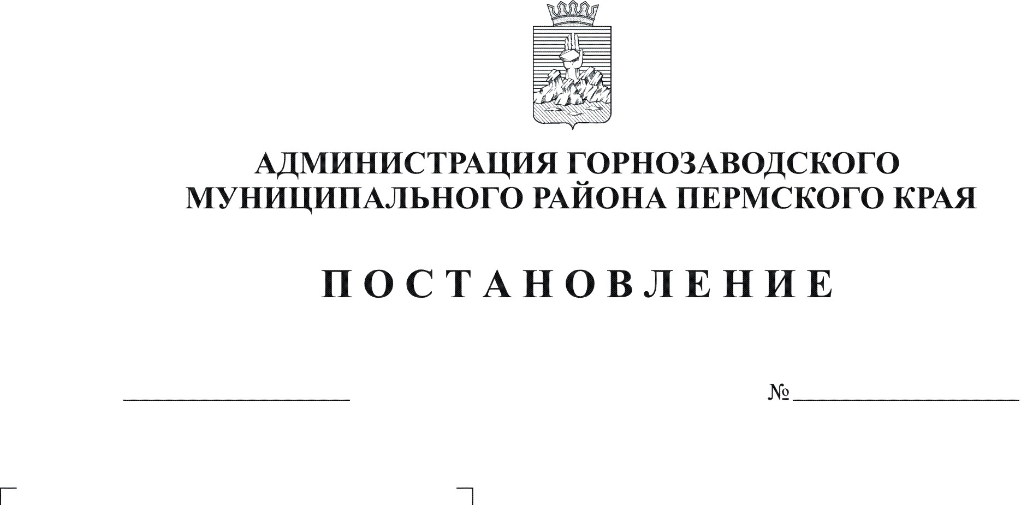
О внесении изменений в постановление администрации Горнозаводского муниципального района от 22.08.2012 г. № 1006 «Об утверждении количественного и персонального состава экспертной комиссии администрации Горнозаводского муниципального района для оценки предложений об определении мест, нахождение в которых может причинить вред здоровью детей, их физическому, интеллектуальному, психическому, духовному и нравственному развитию, и общественных мест, в которых в ночное время не допускается нахождение детей без сопровождения родителей (иных законных представителей) или лиц, осуществляющих мероприятия
17.10.2012
1252

с участием детей»

Руководствуясь статьями 36, 39 Устава Горнозаводского муниципального района Пермского края, на основании протеста Прокурора Горнозаводского района от 10 октября 2012г. № 5-3.1-138-2012
ПОСТАНОВЛЯЮ:
1. Протест Прокурора Горнозаводского района от 10 октября 2012 г. № 5-3.1-138-2012 на постановление администрации Горнозаводского муниципального района № 1006 от 22.08.2012 удовлетворить.
2. Внести в постановление администрации Горнозаводского муниципального района от 22 августа 2012 г. № 1006 «Об утверждении количественного и персонального состава экспертной комиссии администрации Горнозаводского муниципального района для оценки предложений об определении мест, нахождение в которых может причинить вред здоровью детей, их физическому, интеллектуальному, психическому, духовному и нравственному развитию, и общественных мест, в которых в ночное время не допускается нахождение детей без сопровождения родителей (иных законных представителей) или лиц, осуществляющих мероприятия с участием детей» следующие изменения:
2.1. в пункте 1 слова «16 человек» заменить словами «15 человек»;
2.2. исключить из состава экспертной комиссии администрации Горнозаводского муниципального района для оценки предложений об определении мест, нахождение в которых может причинить вред здоровью детей, их физическому, интеллектуальному, психическому, духовному и нравственному развитию, и общественных мест, в которых в ночное время не допускается нахождение детей без сопровождения родителей (иных законных представителей) или лиц, осуществляющих мероприятия с участием детей, Хохрякову Ларису Юрьевну – консультанта отдела по Горнозаводскому муниципальному району территориального управления Министерства социального развития Пермского края по Чусовскому и Горнозаводскому муниципальным районам (по согласованию).
3. Обнародовать настоящее постановление в помещении муниципального бюджетного учреждения культуры «Горнозаводская центральная межпоселенческая библиотека», в здании администраций поселений, администрации Горнозаводского муниципального района и разместить на официальном сайте администрации Горнозаводского муниципального района.
4. Контроль за исполнение настоящего постановления возложить на заместителя главы администрации Горнозаводского муниципального района Данилова С.Г.

Глав муниципального района -
глава администрации муниципального
района А.Н.Афанасьев

